Отчет по лабораторной работе №10
  - Операционные системы
Головко Екатерина Андреевна
Содержание

1. Цель работы
Познакомиться с операционной системой Linux. Получить практические навыки работы с редактором vi, установленным по умолчанию практически во всех дистрибутивах.

2. Задание
- Создание нового файла с использованием vi
- Редактирование существующего файла

3. Теоретическое введение
В большинстве дистрибутивов Linux в качестве текстового редактора по умолчанию устанавливается интерактивный экранный редактор vi (Visual display editor). Редактор vi имеет три режима работы: – командный режим — предназначен для ввода команд редактирования и навигации по редактируемому файлу; – режим вставки — предназначен для ввода содержания редактируемого файла; – режим последней (или командной) строки — используется для записи изменений в файл и выхода из редактора. Для вызова редактора vi необходимо указать команду vi и имя редактируемого файла: vi <имя_файла> При этом в случае отсутствия файла с указанным именем будет создан такой файл. Переход в командный режим осуществляется нажатием клавиши Esc. Для выхода из редактора vi необходимо перейти в режим последней строки: находясь в командном режиме, нажать Shift-; (по сути символ : — двоеточие), затем: – набрать символы wq, если перед выходом из редактора требуется записать изменения в файл; – набрать символ q (или q!), если требуется выйти из редактора без сохранения.

4. Выполнение лабораторной работы

4.1 Задание 1
Создаю нужный мне каталог и перехожу в него (рис. 1).
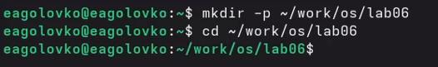
Рисунок 1: Создание каталога и переход в него
Создаю новый файл и открываю его с помощью редактора vi (рис. 2).
Рисунок 2: Редактор vi
Открытое окно редактора (рис. 3).
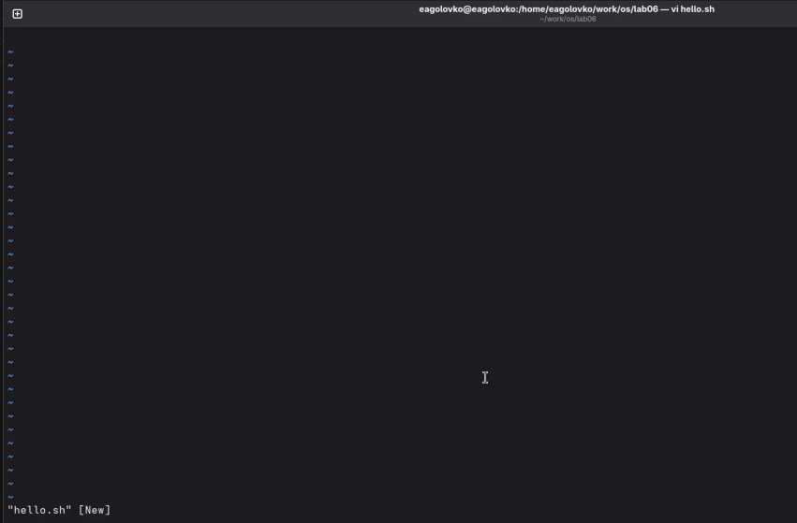
Рисунок 3: Редактор vi
Нажимаю клавишу i и ввожу текст, представленный на скриншоте(рис. 4).
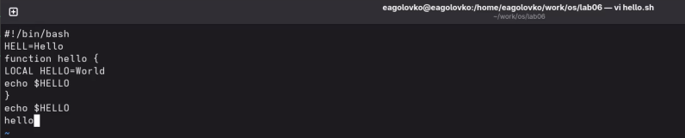
Рисунок 4: Редактирование файла
Ввожу : для перехода в режим последней строки и ввожу wq (w - записать, q - выйти), затем нажимаю enter (рис. 5).
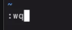
Рисунок 5: Сохранение файла и выход из него
Делаю файл исполняемым (рис. 6).
Рисунок 6: команда chmod

4.2 Задание 2
Опять открываю файл hello.sh, редактирую его, используя горячие клавиши специальные для этого редактора, удаляю строку с помощью dd, отменяю изменения с помощью u (рис. 7).
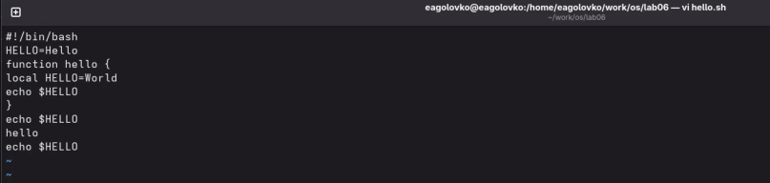
Рисунок 7: Редактирование имеющегося файла
Также сохраняю файл и выхожу из текстового редактора(рис. 8).
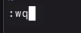
Рисунок 8: Сохранение файла и выход из него

5. Выводы
В ходе данной лабораторной работы я приобрела практические навыки работы с редактором vi.

